Снегирь из пластилина

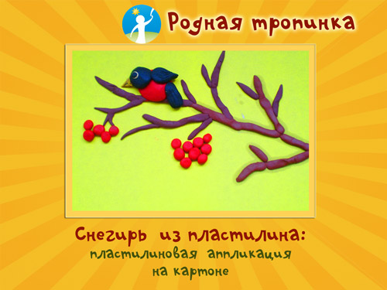

Вам понадобятся:
- Набор пластилина;
- Картон (жёлтого или синего цвета).

Шаг 1 Отрезать кусок пластилина коричневого цвета и разрезать его на небольшие части. Скатать из каждого кусочка небольшие жгутики.
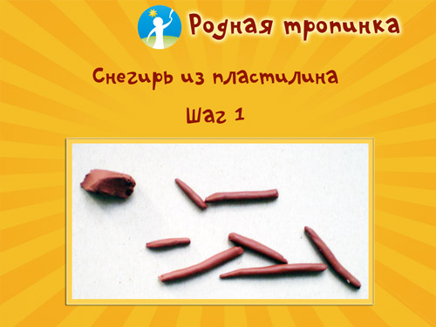

Шаг 2 Разложить скатанные жгутики на картон, сформировать из них ветку, придавить пальчиком.
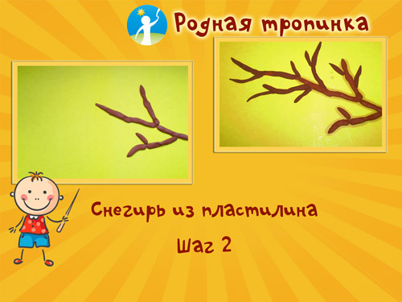
Шаг 3 Выбрать место на ветке, где будет сидеть снегирь. Скатать небольшой шар из красного пластилина и придавить его на ветке в том месте, где вы решили посадить птичку.
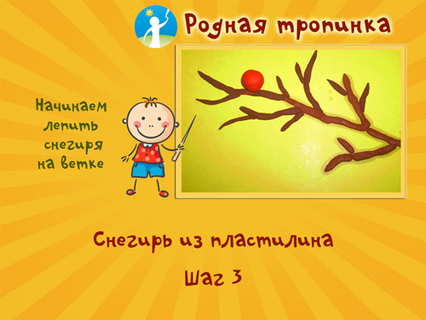

Шаг 4 Скатать шарик меньшего размера из черного пластилина, положить его на красный круг. Придавить и получить полусферу (также как из красного шарика).
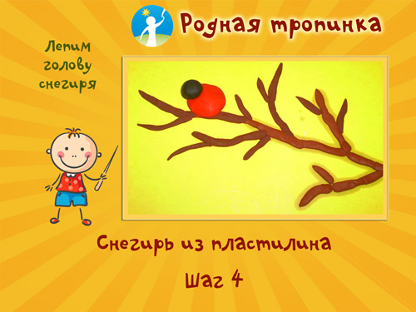
Шаг 5 Из кусочка черного пластилина скатать шарик, затем сформировать из него капельку и придать слегка вогнутую форму крылышку. Уложить полученную заготовку на тельце птички и придавить.
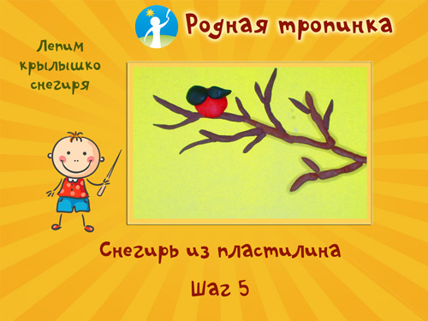

Шаг 6 Скатать небольшой жгутик из черного пластилина, сверху сделать его более узким. Приложить к тельцу птички, прижать к бумаге и веточке хвостик снегиря. Ножом провести несколько полосок –царапин по крылу и хвостику птички, имитируя пёрышки.
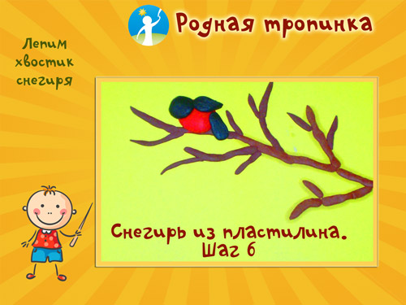
Шаг 7 Лепим глазки и клюв снегиря.
Скатать маленький шарик из белого пластилина, и еще меньше — из чёрного. Положить их на голову птички в области глаза, прижать пальчиком.
Из светло-коричневого или бежевого пластилина скатать маленький шарик, сформировать клювик снегиря в форме морковки, приложить на картон к голове птички, прижать клювик к бумаге. Ножичком провести по середине клювика полоску, разделяя клювик на верхнюю и нижнюю части.
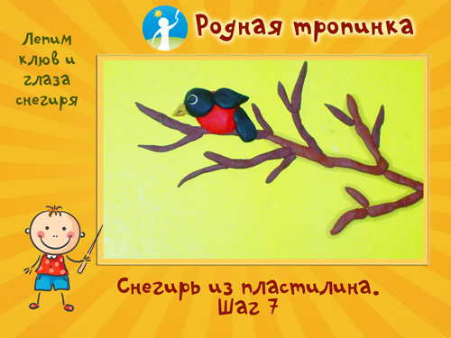

Шаг 8 Скатать маленькие шарики из красного пластилина. Разложить их на картинке так, чтобы сформировать веточки рябины. Придавить слегка шарики к бумаге.
Картинка с красногрудым снегирём готова!
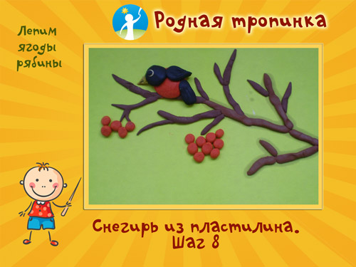
Источник: http://rodnaya-tropinka.ru/snegir-iz-plastilina/

